**Colegio Santa Ana (Fraga)**

**VIERNES 15 DE MAYO DE 2020** (1º EP Tutoras: Esther y Mónica)

Hola a todos:

Algunos tenéis dudas sobre qué tareas deben entregarse y cuáles no. Esperamos esto os sirva de ayuda. Durante los últimos días hemos ido usando ya este tipo de simbología.

|  |  |
| --- | --- |
| **OBLIGATORIO** | Deben realizarse obligatoriamente. Son en formato digital. Al enviarlas la calificación le llega directamente al profesor. |
| **OPCIONAL** | Cada familia decide si las realiza o no. Son totalmente voluntarias. Sirven para ampliar o reforzar conceptos. Se pueden entregar si se quiere pero NO es obligatorio. |
| **SUGERENCIAS**  **(marco azul)** | Son recomendaciones para ir trabajando cada día un poco. NO SE ENTREGAN. Una vez a la semana se pasan las soluciones para poder ir corrigiendo. Suelen ser las tareas del libro en papel. Se añaden pequeños trucos para realizar las actividades. Cuando aparece esta letra nos dirigimos a los padres, y cuando aparece esta otra, nos estamos dirigiendo a los propios niños. |
| Ver las imágenes de origen | De forma puntual se pide la entrega de determinadas tareas un poco diferentes o particulares. A partir de ahora usaremos el icono de la izquierda. |

**LENGUA: - UD 10. ESCUCHA EL RITMO**

* **CUADERNILLO DE LENGUA**. LA COMA página 14
* **ME GUSTA LEER. LEYENDAS. Páginas 226 – 227**

Antes de leer, escucha con atención el audio varias veces: UD DIGITAL----TU PROFESOR TE RECOMIENDA---Me gusta leer leyendas (audio)

**ACTIVIDAD 1:** Esta actividad pretende que sea capaz de escuchar (audio 65) y disfrutar de una leyenda. Además, se propone una actividad de lectura para reforzar el aprendizaje de la coma, prestando atención a hacer las pausas que estas indican.

**ACTIVIDAD 4:** Para ayudar a la hora de escribir una leyenda, se aporta una ficha fotocopiable **(OPCIONAL)**. En ella, se guía de manera más detallada en los pasos que tienen que seguir para elaborar la trama de la historia.

**MATEMATICAS: UD 10 TERRITORIO DE DINOSAURIOS**

* **CONOZCO LAS FIGURAS.** TRIANGULOS. Páginas 218-219

**ACTIVIDAD 1:** Puede que tengas un TANGRAM en casa. Si no es el caso, te adjuntamos uno para que lo puedas imprimir. Porque no puedes perderte todo lo que se puede hacer con él.

**ACIVIDAD 2**: Busca en tu tangram las piezas que tienen forma de triángulo e intenta formar las siguientes figuras:

**•** Con los dos triángulos grandes, forma otro aún más grande:

**•** Con el triángulo mediano y los dos pequeños, forma un cuadrado.

 ¿Lo has conseguido?

**ACTIVIDAD 4: Podemos** preguntar:

“¿Y por qué sabes que NO es un triángulo la figura amarilla?”. Escucharemos sus respuestas: “Porque no tiene 3 lados”, “Porque le falta un pico arriba”, etc.

Seguidamente, preguntamos: “¿Cómo transformarías un triángulo en la figura amarilla?”. Se espera que respondan que cortándole una esquina.

**ACTIVIDAD 7:** Ya sabes que puede tener dificultades en encontrar la pauta de la serie, por lo que la actividad conviene recordar los consejos de ayer: recordarles que antes de hacer una serie, antes de empezar, se tiene que mirar bien el dibujo y ver que trozo se repite, después intenta memorizarlo (derecha-abajo-izquierda)

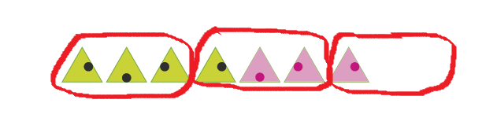

**UD DIGITAL**----RECURSOS INTERACTIVOS------COMPRENDE----Ep.5 triángulos.

**UD DIGITAL**----RECURSOS INTERACTIVOS-------TU PROFESOR TE RECOMIENDA---Tangram.

**CIENCIAS SOCIALES: UD 5 EL MUNDO QUE NOS RODEA**

* **ELEMENTOS PAISAJE.**

ELEMENTOS HUMANIZADOS Y ELEMENTOS NATURALES. Páginas 84-85.

Antes de empezar DEBERÍAS mirar los dos videos:

**UD DIGITAL**----RECURSOS INTERACTIVOS—TU PROFESOR TE RECOMIENDA----los paisajes (video)

**UD DIGITAL**----RECURSOS INTERACTIVOS—TU PROFESOR TE RECOMIENDA---Paisaje Natural y Humanizado (video)

**ACTIVIDAD 1** Esta actividad pretende anticipar los contenidos para que se de cuenta, en esta primera aproximación de manera intuitiva, de **los elementos de un paisaje** que han construido los seres humanos, **los elementos humanizados.** Además de dibujar el mismo paisaje sin los edificios, la carretera y el túnel, se le puede guiar a una reflexión sobre el impacto de las personas en el medio natural, preguntándole, por ejemplo, si creen que habría más árboles o más animales.

**ACTIVIDAD 2** Para que los alumnos interioricen la clasificación de los **elementos naturales del paisaje** en tres categorías, se les pide que dibujen un elemento más de cada una (una planta, un animal y un elemento del relieve). Dado que hasta la actividad siguiente no verán **los elementos humanizados**, hay que tener especial cuidado en el caso del relieve para que comprendan que solo deben dibujar elementos naturales, en los que el hombre no haya intervenido.

Puedes hacer los juegos del entorno digital, para reforzar estos contenidos.

También se puede acceder a través de **UD DIGITAL**---RECURSOS INTERACTIVOS---COMPRENDE.----[Ep. 4. Los elementos humanizados de un paisaje](https://e1-centros0.educamos.sm/local/webbook/book.php?courseid=426682&page=interactiveresources&unitnumber=15&position=2&codigoproducto=ESA185316) y [Ep. 4. ¿Elemento natural o elemento humanizado?](https://e1-centros0.educamos.sm/local/webbook/book.php?courseid=426682&page=interactiveresources&unitnumber=15&position=2&codigoproducto=ESA185316)

Hello children!

How are you today? Let’s have a look at page 143 of your English book. It is about the Weather. You already know it! But, anyway, let’s practice it a bit more using the following link:

<https://www.learningchocolate.com/content/weather-10>

When you finish, do page 144. It is a Venn diagram. Classify the clothes you use in sunny weather, rainy weather or both.

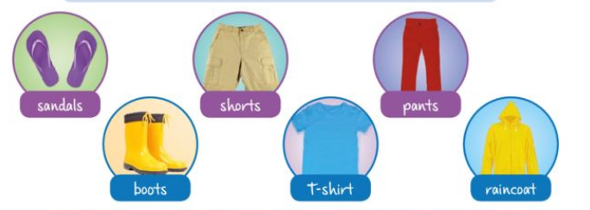

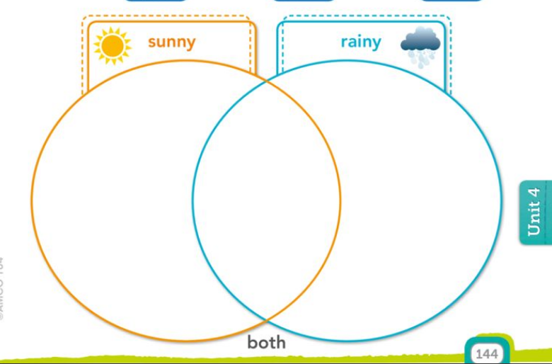

When you finish, send me some photographs of your work. Thank you and… Have a Nice weekend!

I love you

Mayte

*Hola chicos! ¿Qué tal estáis? Vamos a mirar la página 143 del libro de Inglés. Es sobre el clima. Ya nos lo sabemos. Pero de todos modos, vamos a practicarlo un poquito más usando el siguiente enlace.*

*Cuando acabes, haz la página 144. Es un Diagrama de Venn. Ya lo hemos hecho en clase otras veces. Clasifica las ropas según se usen cuando hace sol, cuando llueve o bien en ambos casos.*

*Cuando acabes, mándame alguna foto de tus tareas. Gracias y…*

*¡Feliz fin de semana!*

*Os quiero!!*



